الواجبات
الاقتصاد الجزئي
الواجب الأول
1/وفقا لقانون تناقص المنفعة الحدية، كلما زادت الكمية المستهلكة من سلعة ما فإن المنفعة الحدية لتلك السلعة
تأخذ في التناقص
تأخذ في التزايد
تظل ثابتة
تصبح سالبة
2/وفقا لقانون الطلب المنحدر لأسفل مع ارتفاع سعر لحوم الغنم تنخفض الكميات المطلوبة نتيجة.
قيام المستهلكين باستبدالها بالدواجن الأرخص سعرا
لزيادة الدخل الحقيقي للمستهلكين
لعدم وجود سلع مماثلة أو بديلة
لارتفاع أسعار اللحوم الأخرى
3/عندما تساوي المنفعة الحدية صفرا، فإن المنفعة الكلية تكون.
أقصى ما يمكن
أقل ما يمكن
تكون سالبة
صفر
الوآجب الثآني :
الاول - تكون مرونة الطلب على الساعات اليدوية أحادية، عندما ............
ا/ تؤدي زيادة الأسعار بمعدل 1% إلى انخفاض الطلب بنسبة 1%
ب/ ترتفع الأسعار بمعدل 2% ويتراجع الإيراد الكلي بنسبة 2%.
ج/ يؤدي تراجع الأسعار بنسبة 3% إلى تراجع الطلب بمعدل 3%.
د/ تتغير الكمية المطلوبة بنسبة أكبر من التغير في الأسعار.
الثاني - عندما يكون السعر 5، تصير الكمية المطلوبة 11. وعندما يكون السعر 7، تصبح الكمية المطلوبة 9. ما هي مرونة الطلب-السعر عند نقطتين أي مرونة المتوسط؟
ا/ 0.60
ب/ 2
ج/ 0.875
د/1

الثالث - عندما تكون مرونة الطلب لسلعة ما مرتفعة، فإن تخفيض السعر سيؤدي......... الإيرادات الكلية
ا/ لزيادة
ب/ لنقص
ج/لتدهور
د/لثبات

الوآجب الثالث :

1/ المنافسه غير التامه تحدث عندما ........

أ/يكون لجميع السلع والخدمات سعر عبر آليات السوق
ب/يزيد الطلب عن العرض في السوق
ج/يمكن لأي فرد أو شركه التأثير في سعر السوق
د/تتغير التكنولوجيا المستخدمه في الأنتاج

2/ من صادر عدم كمال السوق .......

أ/ وجود عدد كبير من البائعين والمشترين
ب/ ج و د
ج/ وجود شركات ضخمه تنتج بتكاليف اقل وبسعر ارخص من الشركات الصغرى
د/ صعوبة دخول السوق للمنافسين الجدد(حواجز الدخول)

3/
في المنافسه الكامله يوجد عدد ........... من المؤسسات ............. التي تواجه منحنى ........... افقي تماماً

أ/كبير - الصغيره - طلب
ب/كبير - الكبيره - طلب
ج/قليل - الصغيره - طلب
د/كبير - المتوسطه – عرض

4/- في ظل المنافسه الكامله تتجه ارباح كل المؤسسات الأنتاجيه إلى ............ ,
ويبرر أستمراريه إنتاجها مستوى .........

أ/الصفر - التكاليف الضمنيه
ب/1- التكاليف الحديه
ج/الصفر - متوسط التكلفه
د/الصفر - التكلفه الثابته

مبآدئ الإدآره

الواجب الأول

1 - واحد من الآتي ليس من أسباب زيادة اهتمام المجتمعات المتقدمة بالإدارة
البيئة تتغير بسرعة
النشاط الاقتصادي أكثر تعقيدا
ازدياد اليقين

2 - تعتبر المنظمات أنظمة
مفتوحة
مختلطة
مغلقة

3 - اعتبار العامل كآلة قابلة للضبط هو انتقاد وجه لـ
المدرسة البيروقراطية
التنظيم العلمي للعمل
المبادئ و العملية الادارية

الواجب الثآني
1/نسمي وضع الأهداف وتحديد الموارد الضرورية لتحقيقها بأحسن كيفية:
تخطيط
تنظيم
قيادة
رقابة

2/يرتبط القرار بـ
تحسين الأداء فقط
حل مشكلة فقط
حل مشكلة او تحسين الأداء
ولا واحد من ما سبق

3/واحد من الآتي ليس من العناصر التي يبينها الهيكل التنظيمي :
مهام وحدات التنظيم
خطط وحدات التنظيم.
العلاقات بين وحدات التنظيم
روابط الاتصال بين وحدات التنظيم

الواجب الثآلث
1/نسمي العامل المحرك النابع من داخل الإنسان والذي يثير الرغبة للعمل والانجاز
1/دافع
2/حافز
3/حاجه
2/نسمي الحالة التي تكون فيها الرسالة واضحة كل الوضوح ومفهومة تماما
1/كفاءه
2/فعاليه
3/كفاءه وفعاليه معا

3/نسمي الحالة التي يكون فيها الإنجاز أدنى من المعايير والأهداف
1/انحراف ايجابي
2/انحراف سلبي
3/فجوة اداء ايجابية
4/يتشكل المزيج التسويقي من
1/ ثلاثه عناصر
2/اربعه عناصر
3/خمسه عناصر

مبآدئ المحاسبه1

الواجب الأول

الاول - يقصد بالموضوعية كأحد خصائص المعلومات المحاسبية

- ان تكون المعلومات المحاسبية هامة ومفيدة لطبيعة المشكلة المراد حلها أو اتخاذ قرار بشأنها
2- ان تكون المعلومات المحاسبية حديثه ويتم توفيرها وقت الحاجة اليها
3 - الابتعاد عن التقدير والحكم الشخصي والاعتماد على مصادر حقيقية للمعلومات المحاسبية
4 - ان تكون المعلومات المحاسبية في صورة صحيحة وليست خاطئة

الثاني - اذا ظهرت حقوق الملكية لمنشأة الأمل في قائمة المركز المالي في 30/12/1431 هـ بمبلغ 50000ريال والتي تعادل ثلث مجموعة الاصول فأن قيمة الخصوم تكون

1- 150000 ريال
2- 100000 ريال

- 50000 ريال
4- 200000 ريال

الثالث - تعتبر الاصول والمصروفات من الحسابات

1- ذات الطبيعة الدائنه والمدينة على الترتيب

2- ذات الطبيعة المدينة والدائنه على الترتيب
3- ذات الطبيعة الدائنه
4- ذات الطبيعة المدينه

الواجب الثآني
1 - يظهر رصيد كل من حسابي أوراق الدفع وأوراق القبض على التوالي في قائمة المركز المالي ضمن:
الأصول الثابتة والأصول المتداولة
الخصوم المتداولة والأصول المتداولة
الأصول المتداولة والخصوم المتداولة
الأصول المتداولة والخصوم طويلة الأجل
2 - قامت منشأة النجاح لتجارة الأجهزة الكهربائية بشراء سيارة لنقل الأجهزة الكهربائية المباعة بمبلغ 120ألف ريال من شركة التوكيلات العالمية للسيارات، وتم سداد القيمة بشيك، في هذه الحالة فإن:
الطرف الدائن هو حساب الصندوق بمبلغ 120 ألف ريال
الطرف المدين هو حساب البضاعة بمبلغ 120 ألف ريال
الطرف المدين هو حساب السيارات بمبلغ 120 ألف ريال
الطرف الدائن هو حساب شركة التوكيلات العالمية للسي
3 - قامت منشأة النجاح بشراء بضاعة على الحساب من منشأة التوفيق بمبلغ 21000 ريال، في هذه الحالة وبعد أخذ أثر تلك العملية على حساب المشتريات الموضح أسفله:
مدين حـ/ المشتريات دائن
المبلغ بيــــــــــــــــان رقم القيد التاريخ المبلغ بيــــــــــــــــان رقم القيد التاريخ
6000 رصيد 1/1 33000 من حـ/ المسحوبات 8 12/1
18000 إلى حـ/الصندوق 10 20/1
24000 إلى حـ/ الدائنين 13 24/1
فإن رصيد حساب المشتريات في دفاتر منشأة النجاح في 30/1 هو:
رصيد مدين يظهر في الجانب الدائن بمبلغ 36000 ريال
رصيد دائن يظهر في الجانب الدائن بمبلغ 36000 ريال
رصيد مدين يظهر في الجانب المدين بمبلغ 48000 ريال

رصيد دائن يظهر في الجانب الدائن بمبلغ 33000 ريال

الواجب الثآلث

1-يمكن الحصول على صافي الربح عن الفترة من خلال المعادلة التالية:
a.صافي المبيعات – صافي المشتريات
b.صافي المبيعات – تكلفة المبيعات + جميع الإيرادات الأخرى – جميع المصروفات الأخرى
c.صافي المبيعات – تكلفة المبيعات
d.صافي المبيعات – تكلفة المبيعات – جميع الإيرادات الأخرى + جميع المصروفات الأخرى

2-أرسلت منشأة التوفيق الكمبيالة المسحوبة على مؤسسة المبارك للتجارة بمبلغ 30
ألف ريال إلى البنك للخصم، في هذه الحالة وفي دفتر يومية منشأة التوفيق يكون:

a.الطرف المدين هو حساب أوراق القبض بمبلغ 30 ألف ريال
b.الطرف الدائن هو حساب أوراق القبض برسم الخصم بمبلغ 30 ألف ريال
c.الطرف المدين هو حساب أوراق القبض برسم الخصم بمبلغ 30 ألف ريال
d.الطرف الدائن هو حساب أوراق الدفع برسم الخصم بمبلغ 30 ألف ريال

3- Trade Discount المصطلح المحاسبي باللغة العربية المقابل لمصطلح هو:

a.الخصم التجاري
b.خصم الشراء
c.الخصم المكتسب
d.الخصم المسموح به

4-إذا كان رصيد حساب الصندوق في منشأة النجاح في بداية شهر محرم 1432هـ هو 50
ألف ريال، وقد قامت المنشأة خلال الشهر بشراء بضاعة نقداً بمبلغ 30 ألف ريال،
كما قامت بسداد الإيجار السنوي للمنشأة البالغ 10 آلاف ريال بشيك، وباعت بضاعة بمبلغ 40
ألف ريال حصلت النصف نقداً والباقي بالأجل، كما قام بعض المدينين بسداد المستحق
عليهم نقداً والذي بلغ 20 ألف ريال، في هذه الحالة فإن رصيد حساب الصندوق
في 30/1/1432هـ هو
:
a.رصيد مدين بمبلغ 50 ألف ريال
b.رصيد مدين بمبلغ 70 ألف ريال
c.رصيد مدين بمبلغ 60 ألف ريال
d.رصيد دائن بمبلغ 50 ألف ريال

مبآدئ القآنون

الواجب الأول

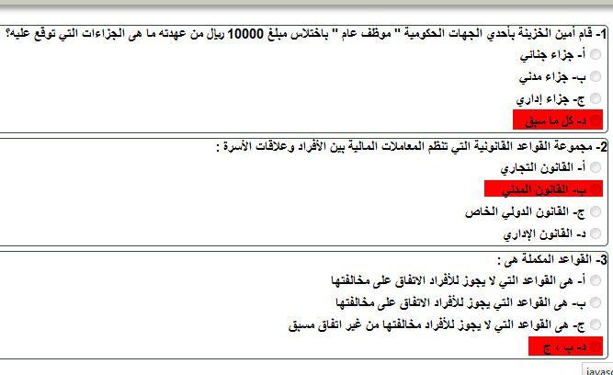

الواجب الثاني

السؤال 1 يختص بإصدار اللوائح الضبطية في المملكة العربية السعودية :

أ‌) مجلس الوزراء
ب‌) مجلس الشورى
ج‌) هيئة الخبراء
د‌) الوزير المختص .

السؤال 2 "لا يجوز للتشريع الأدنى مرتبة أن يخالف تشريعا أعلى منه مرتبة" تعرف هذه القاعدة :

أ‌) بقاعدة تعدد التشريعات
ب‌) بقاعدة تساوي التشريعات
ج‌) قاعدة تدرج التشريعات
د‌) غير ذلك

السؤال 3 تختص هذه المحكمة بمراقبة سلامة تطبيق أحكام الشريعة الإسلامية والأنظمة والتشريعات الصادرة من السلطة المختصة وفقا لنظام ديوان المظالم الجديد :

أ‌) المحكمة العامة
ب‌) محكمة الاستئناف
ج‌) المحكمة العليا
د‌) المحكمة الإدارية العليا

الواجب الثالث
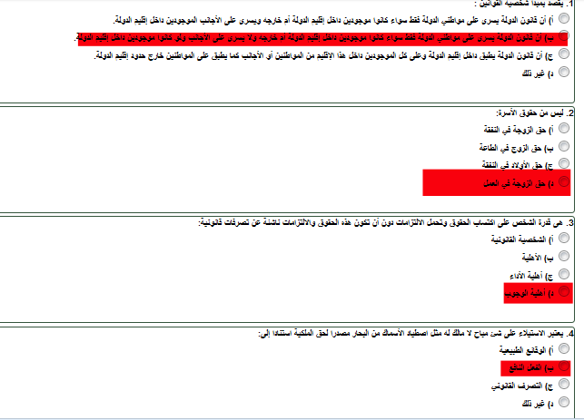

مبآدئ الريـآضيـآت

الواجب الأول

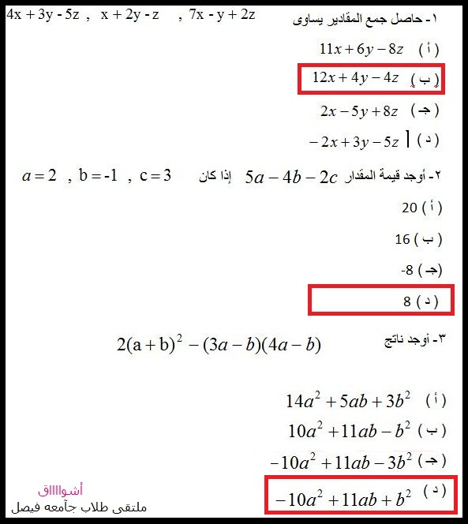

الواجب الثاني

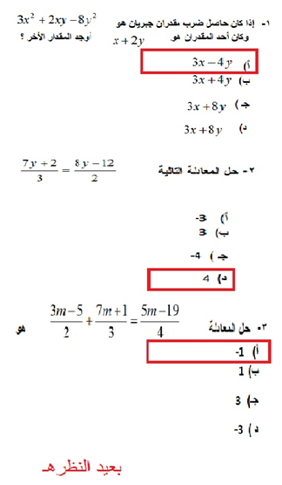

الواجب الثالث

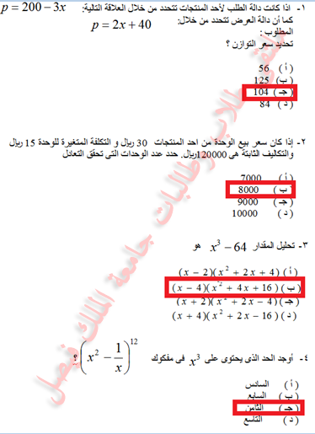

تمنياتيُ لكم بـ التوفيق =$

تنسيق / أختكم لكاعه ☺

